RELATÓRIO DO TESTE

Cadastro de Cemitérios – Cenário 1: Preenchimento completo e salvamento.

Data do teste: 15/07/2025 09:11:06

🔄 Acessando sistema

✅ Acessando sistema concluída.

📸 Screenshot: acessando_sistema

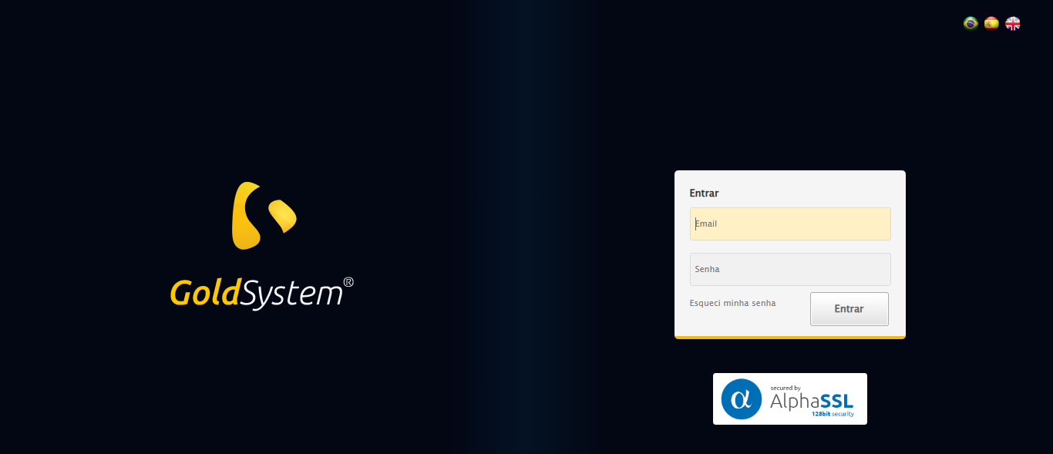

🔄 Login no sistema

✅ Login no sistema concluída.

📸 Screenshot: login_no_sistema

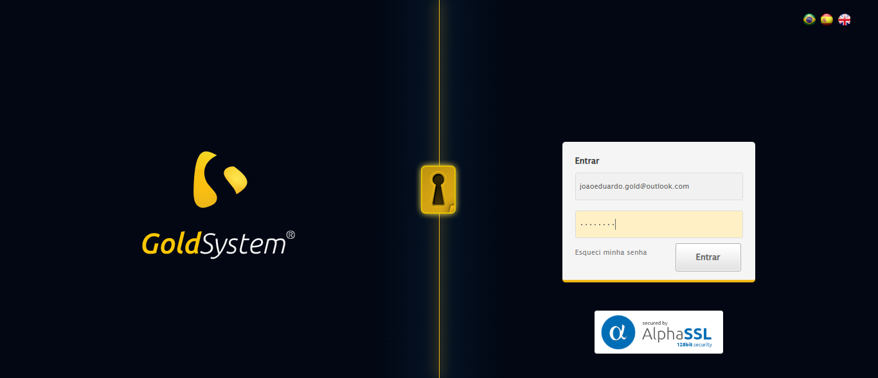

🔄 Esperando o ícone do usuario aparecer e ajustando zoom

🔍 Zoom ajustado para 90%.

✅ Esperando o ícone do usuario aparecer e ajustando zoom concluída.

📸 Screenshot: esperando_o_ícone_do_usuario_aparecer_e_ajustando_zoom

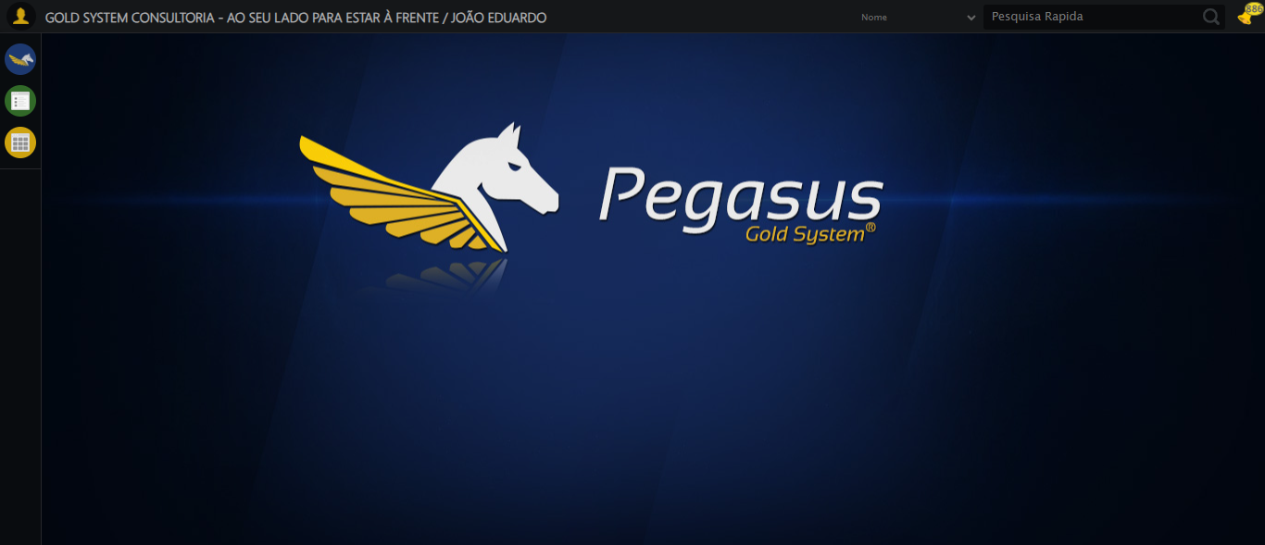

🔄 Abrir menu com F2

✅ Abrir menu com F2 concluída.

📸 Screenshot: abrir_menu_com_f2

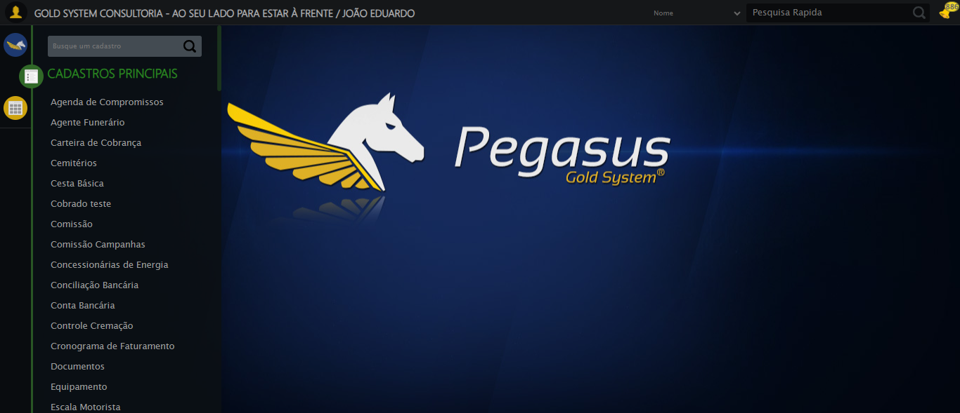

🔄 Buscar por Cemitérios

✅ Buscar por Cemitérios concluída.

📸 Screenshot: buscar_por_cemitérios

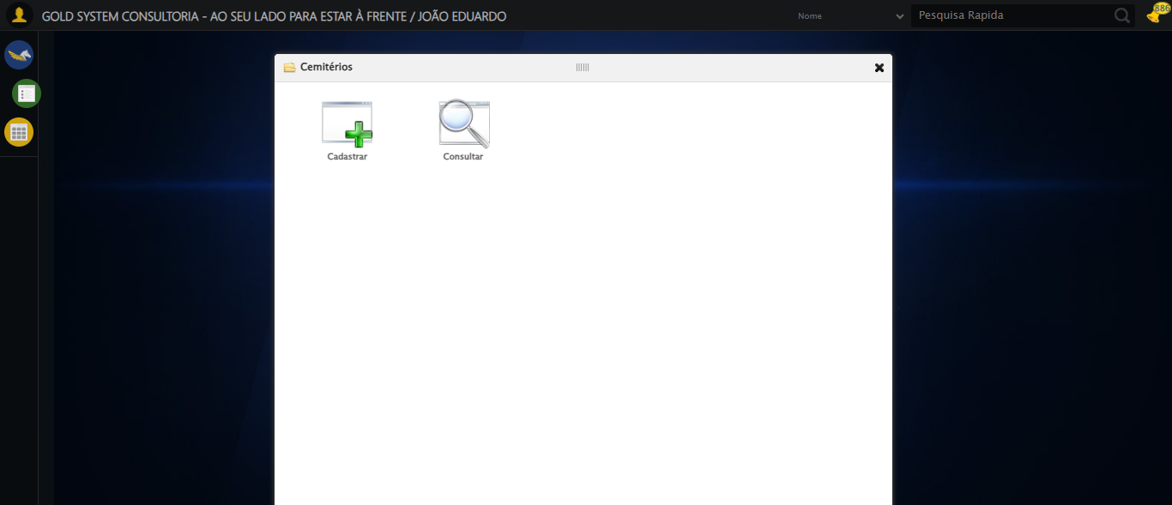

🔄 Clicar em Cadastrar

✅ Clicar em Cadastrar concluída.

📸 Screenshot: clicar_em_cadastrar

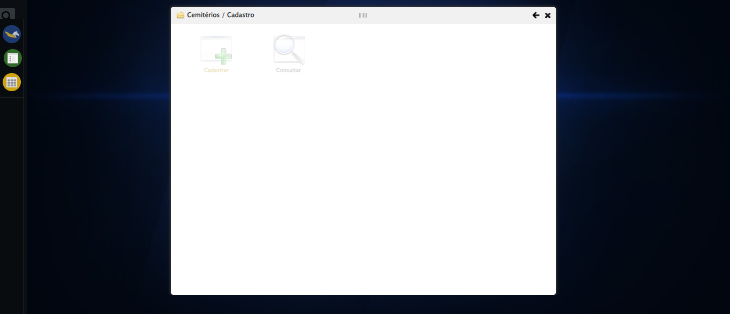

🔄 Preencher Complemento

✅ Preencher Complemento concluída.

📸 Screenshot: preencher_complemento

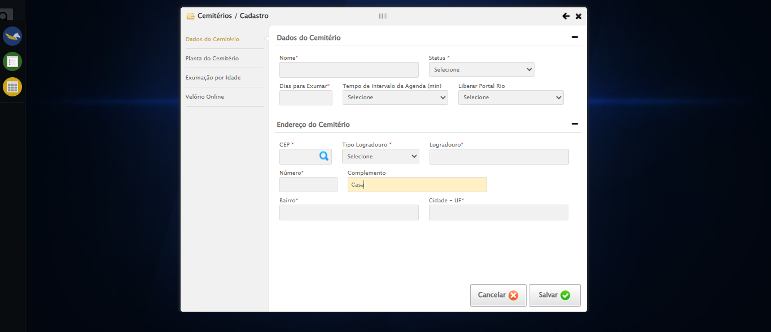

🔄 Acessar aba Exumação por Idade

✅ Acessar aba Exumação por Idade concluída.

📸 Screenshot: acessar_aba_exumação_por_idade

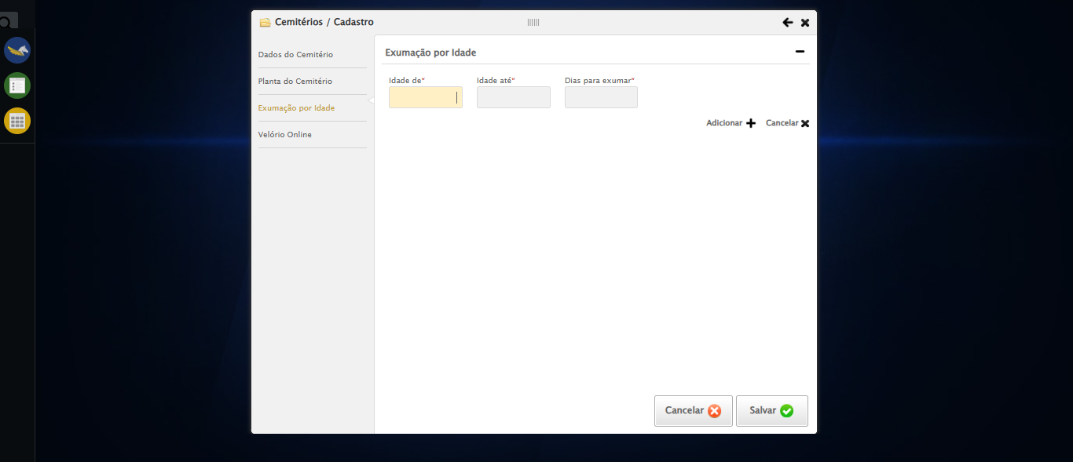

🔄 Preencher Idade Inicial

✅ Preencher Idade Inicial concluída.

📸 Screenshot: preencher_idade_inicial

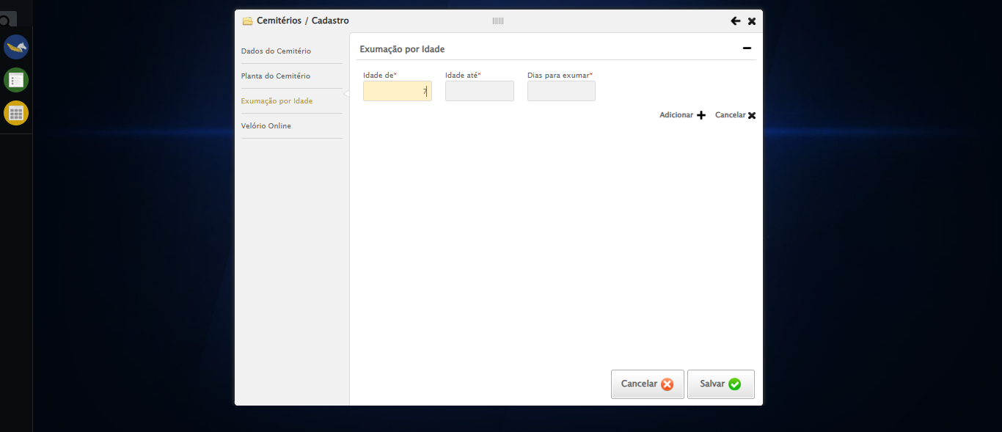

🔄 Preencher Idade Final

✅ Preencher Idade Final concluída.

📸 Screenshot: preencher_idade_final

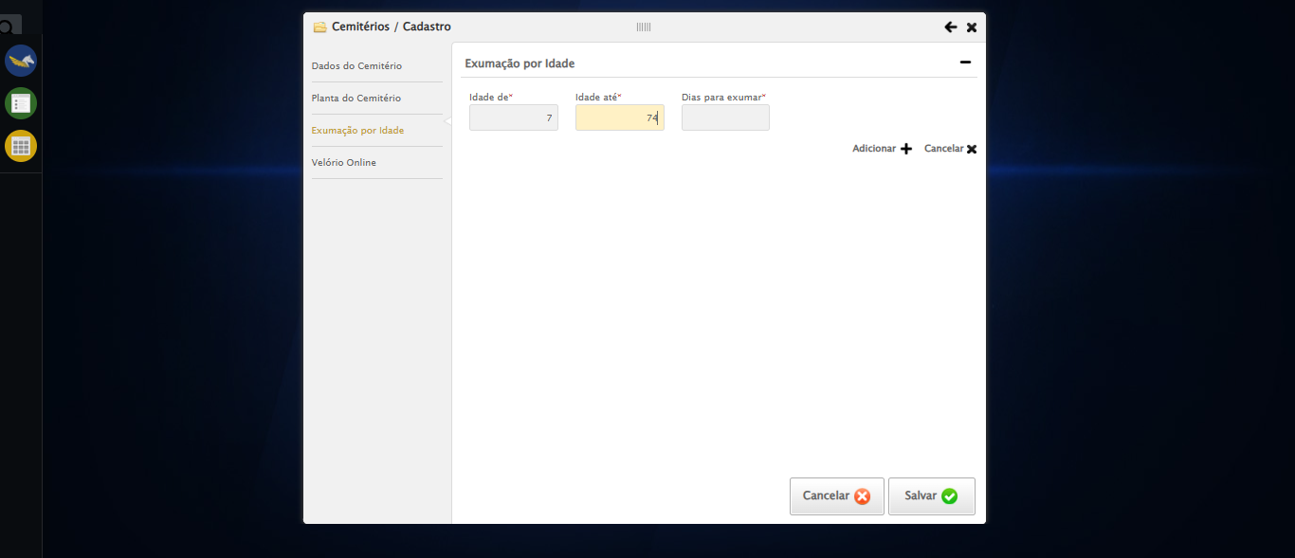

🔄 Preencher Dias para Exumar por Idade

✅ Preencher Dias para Exumar por Idade concluída.

📸 Screenshot: preencher_dias_para_exumar_por_idade

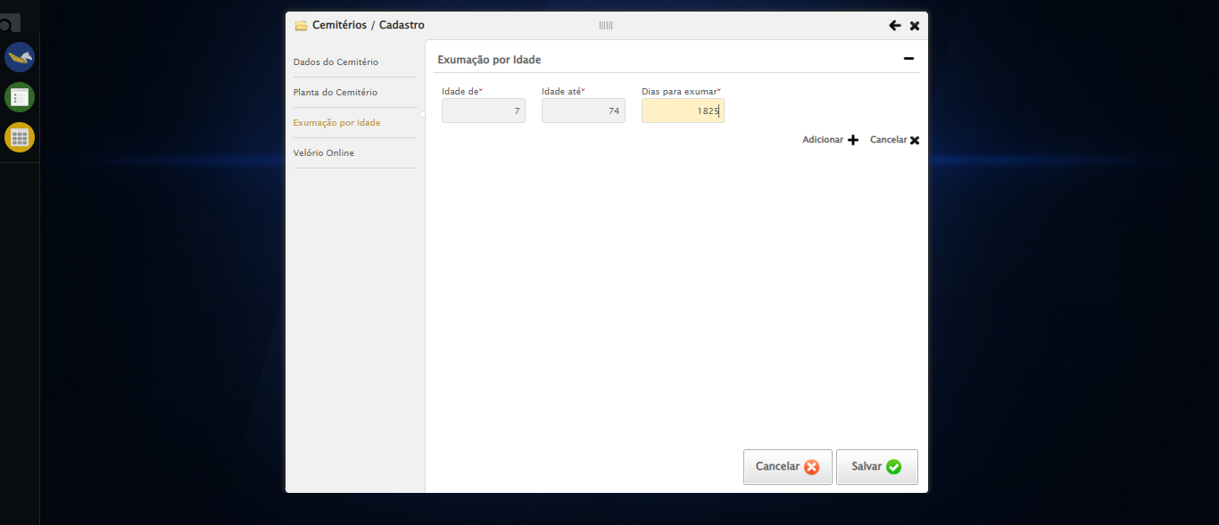

🔄 Adicionar faixa de exumação

✅ Adicionar faixa de exumação concluída.

📸 Screenshot: adicionar_faixa_de_exumação

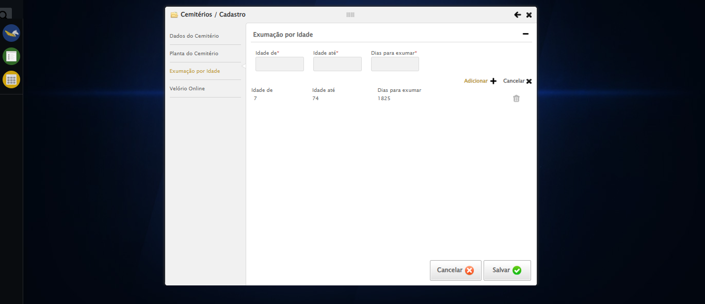

🔄 Salvar Cemitério

✅ Salvar Cemitério concluída.

📸 Screenshot: salvar_cemitério

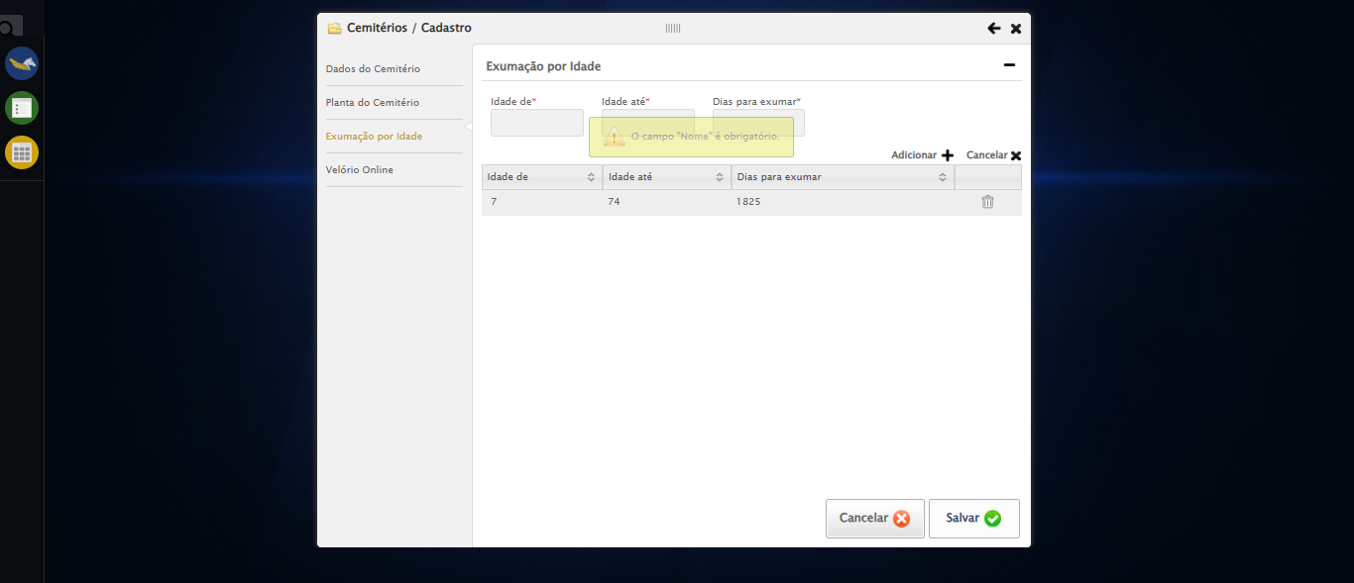

📢 ⚠️ Alerta: O campo "Nome" é obrigatório.

🔄 Fechar modal

✅ Fechar modal concluída.

📸 Screenshot: fechar_modal



✅ Teste concluído com sucesso.